Problem Chosen  B | 2026  MCM/ICM  Summary Sheet | Team Control Number  2601727

Title（此处应写论文标题）
Summary

- 美赛论文摘要的英文一般用Summary，摘要最好在本页完成，尽量不要超一页！
标题为16号Times New Roman字体加粗并居中
摘要为14号Times New Roman字体加粗并居中
正文为12号Times New Roman字体并两端对齐
关键词为12号Times New Roman字体加粗并居左

- 行间距一般为1倍行距，为控制在一页可适当调整，如设置为1倍行距或1.5倍行距等。

- 首页一般不需要页眉和页码。

- “1111111”修改为自己的控制编号（Team Control Number），“ABCDEF”改为自己的选题题号（A/B/C/D/E/F）

使用此模板可以开始输入电子报告的第一页（摘要页）。这个模板使用了一个12点倍的新罗马字体。将您的论文以Adobe PDF电子文件（例如1111111.pdf）的形式提交，以英文输入，可读字体至少为12点类型。 不要在本页或任何页面上包括您的学校、顾问或团队成员的姓名。 论文必须在25页的限制范围内，包括正文、目录和附录等。 请务必更改上面的控制编号和问题选择。

Key words: 三到五个关键词

注：红色字为解释说明部分，使用时应全部删除或换成黑色字。

Contents
I. Introduction 4
1.1 Background 4
1.2 Our works 4
II. The Description of the Problem 5
2.1 Problem statement 5
2.2 Analysis of Specific Issues 5
2.2.1 Analysis of Problem 1 5
2.2.2 Analysis of Problem 2 5
2.2.3 Analysis of Problem 3 5
2.2.4 Analysis of Problem 4 5
III. Basic assumption 6
IV. Glossary & Symbols 6
4.1 Glossary 6
4.2 Symbols 6
V. Models 7
5.1 Analysis and Solving of Question One 7
5.1.1 Model Preparation 7
5.1.2 Model Establishment 8
5.1.3 Results 8
5.1.4 Analysis of the Result 9
5.2 Analysis and Solving of Question Two 9
5.2.1 Model Preparation 9
5.2.2 Model Establishment 10
5.2.3 Results 10
5.2.4 Analysis of the Result 11
5.3 Analysis and Solving of Question Three 11
5.3.1 Model Preparation 11
5.3.2 Model Establishment 12
5.3.3 Results 13
5.3.4 Analysis of the Result 13
5.4 Analysis and Solving of Question Four 14
5.4.1 Model Preparation 14
5.4.2 Model Establishment 14
5.4.3 Results 15
5.4.4 Analysis of the Result 15
VI. Error Analysis and Sensitivity Analysis 16
6.1 Error Analysis 16
6.1.1 Error Analysis of Model One 16
6.1.2 Error Analysis of Model Two 16
6.1.3 Error Analysis of Model Three 16
6.2 Sensitivity Analysis 16
6.2.1 Sensitivity Analysis of Model One 16
6.2.2 Sensitivity Analysis of Model Two 16
6.2.2 Sensitivity Analysis of Model Three 17
VII. Evaluation and Promotion of Model 17
7.1 Strength and Weakness 17
7.1.1 Strength 17
7.1.2 Weakness: 17
7.2 Promotion 17
Ⅷ. Conclusions 17
8.1 Conclusions of the problem 17
8.2 Methods used in our models 18
I X. References 18
X. Appendix 18
10.1 Appendix One 18
10.2 Appendix Two 18

从目录开始有页眉和页码，把“0000000”改为自己的控制编号，页码会自动调整可以不用编辑。
目录在美赛论文规则中也是占页数的！！！正文内容（除了AI）全部占页数不得超过25页！

I. Introduction

Background

在此开始正文：
正文的一级标题为16号Times New Roman字体加粗并居中
正文的二级标题为14号Times New Roman字体加粗并居左
正文的三级标题为12号Times New Roman字体加粗并居左
一般不设四级标题，若有的话请用（1）或1）或①等代替为11号Times New Roman字体加粗并居左

正文部分为12号Times New Roman字体不加粗

英文文章的段落开头一般是居左并无缩进的，即段首顶格书写。

从目录开始有页眉和页码，把“00000”改为自己的控制编号，页码会自动调整可以不用编辑。

Our works

- Task 1

- Task 2

- Task 3

- Task 4

II. The Description of the Problem

Problem statement

Fig1.Thinking research paper figure

Analysis of Specific Issues

Analysis of Problem 1

Analysis of Problem 2

Analysis of Problem 3

Analysis of Problem 4

III. Basic assumption
- The convection of water inside the bath tub does not affect the current water temperature. The reason is that heat exchange caused by convective occurs only between the parts of the water in the bathtub, this process does not get heat exchange from the outside of the system, in other words, only water temperature distribution changed.

IV. Glossary & Symbols

Glossary
- Load degree: V / C is maximum traffic service divided by basic capacity under ideal conditions,. The basic capacity is the maximum amount of traffic on the four-hour service level half.

Symbols
Symbols | Definition | Units
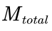 | 总需求物资质量 （一亿吨） | metric-ton
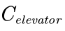 | 太空电梯（地面到顶点锚）的单位质量成本 | USD
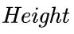 | 太空电梯高度 | km
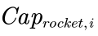 | 地面各发射场地单火箭载重能力 | metric-ton
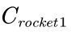 | 地面各发射场地发射火箭单位有效载重运输成本 | USD/kg
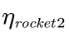 | 顶点锚到月球发射火箭有效载荷比 | %
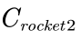 | 顶点锚到月球发射火箭单位有效载重运输成本 | USD/kg
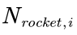 | 每年从地面各场地发射火箭数量 | count
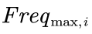 | 2050地面各发射场地发射火箭年次数最大值 | flts/year
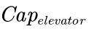 | 太空电梯运输能力上限 | metric-ton
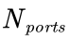 | 太空电梯银河港（Galactic Harbours）的数量 | count
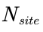 | 地面发射场地数 | /
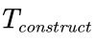 | 总建设时间 | year
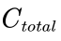 | 总花费成本  空间站火箭燃料优化比 | USD  %
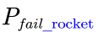 | 火箭发射失败概率 | %
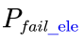 | 太空电梯故障/停运概率 | %

V. Models

Analysis and Solving of Question One

Model Preparation
(1)常量推算
除题目定义的部分常量外，为构建模型，我们还定义了一些其他常量，以下部分为常量解释以及推导过程：

定义为地面各发射基地火箭的有效载重能力，我们假设在赤道发射火箭能获得最大有效载重150kg（题目定义），忽略天气、政治、空域等复杂因素，仅利用“纬度”这一个物理核心变量来决定载重效率。
我们做如下约定：设定赤道（0°）为基准载荷（100%），每增加1度纬度，载荷能力下降 0.5%（这是一个常用的经验简化值），由此得出如下计算公式：
由此得出如下表格：
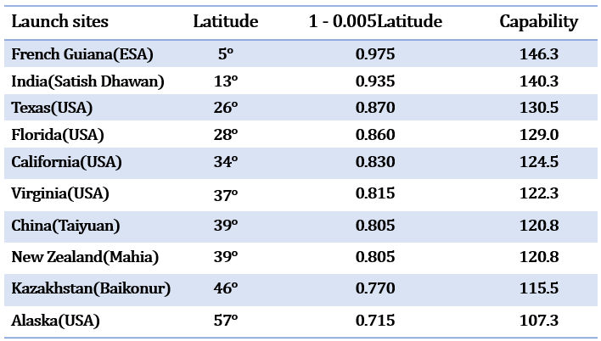

表示传统的通过火箭直接从地球发射至月球的单位有效载重的成本，通过搜索得到2018年近地轨道猎鹰重型火箭发射成本为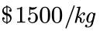，该火箭在不同距离下的有效载荷比如下表所示：
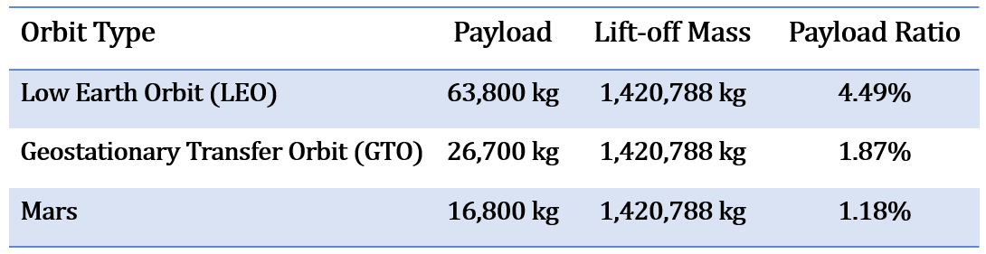
数据来源：https://www.spacex.com/vehicles/falcon-heavy，https://ourworldindata.org/grapher/cost-space-launches-low-earth-orbit?time=2013..latest。
由于缺乏官方传统化学火箭从地面直接发射进入月球转移轨道 (TLI)具体数据，我们利用已知轨道数据点，建立有效载荷-能量（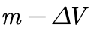）的线性插值模型，以下为详细推导：
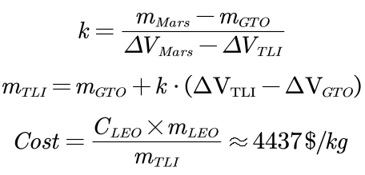
接下来我们考虑在月球降落所需的额外成本，考虑乘以额外的修正参数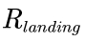，使用齐奥尔可夫斯基火箭方程式推算，（假设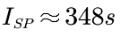）：
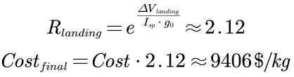

同时，我们考虑到技术进步，假设火箭发射成本每年会降低为前年的98%，由此我们估算2050年的地月火箭发射成本为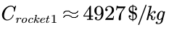

定义为使用太空电梯从地面运至定点锚的单位质量运输成本，我们主要计算能源成本，计算位质量物体在地表以及顶点锚处的比轨能量差值，由此推导出运输单位质量物体所需的能量输入：

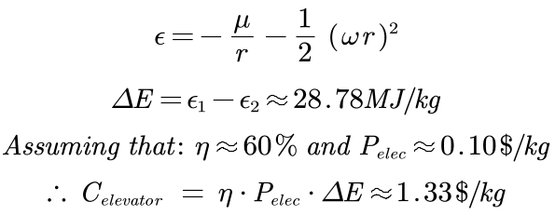

关于顶点锚处火箭的发射成本以及有效载荷比的分析，我们认为在现有物理知识的推算下，太空电梯处发射火箭的切向加速度非常大，想要降落到月球表面需要花费非常大的减速成本，并不能体现出来使用太空电梯的方式。因此我们假设2050年我们已经有成熟的技术解决高能轨道转移问题，使得顶点锚发射火箭满足题目要求的使用比传统火箭小得多的燃料损耗。
因此我们引入常量表示定点锚-月火箭运输相同质量使用的燃料比例，与地月火箭相比，后续我们将针对做灵敏度分析，由此可以推算出与：
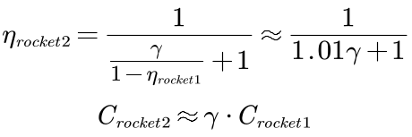

(2) Assumptions

(3) The Foundation of Model

Fig2. Thinking research paper figure

Model Establishment

  - Step1:
  - Step2:
  - Step3:

  - Step4:
  - Step5:
  - Step6:
  - Step7:
  - Step8:
  - Step9:

（1）
公示居中，后面要标序号
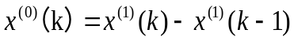 （2）

Results

表格要有标头，居中，在表格上方。
Table 2 The results of the model parameter value table

Analysis of the Result

Phase III: Long-term Metabolic Supply Model

Demand Estimation Logic
在殖民地发展的成熟期（10万人口规模），水资源管理从“外部依赖型”转变为“系统平衡型”。本模型旨在估算维持一个自给自足的月球城市所需的年度补给水量。模型基于地球历史生活用水趋势的外推，并考虑月球上农业工业的节水性与闭环回收的效率（Loop Closure Efficiency）。
总用水需求被划分为三个核心领域：生活需求 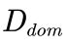 ，农业生产 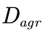 ，工业支撑 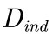。
根据联合国粮农组织https://data.apps.fao.org和世界银行的数据data.worldbank.org，2000年到2022年的人均年Municipal water withdrawal per capita (total population)用水保持在66.49 m3/inhab/year。这里假设月球殖民地的供水系统足够完善，人们可以在上面自由按照生活习惯来用水，故认为生活用水（市政用水）量保持不变。但太空中水资源珍贵，无论是空间站还是月球殖民地，都应有一套完整的水回收系统，参考 NASA ECLSS 系统，设定水回收目标为 98.5%∼99.5%。这里设为99%，故每年共需补给生活用水6.649万吨。

农业用水上，月球农业是封闭的受控生态系统（CELSS）。补给水的去向主要有两个：冷凝回收失败的技术损耗和转化为食物的生物锁死。
种植面积参考《月宫一号》与NASA CELSS标准，维持单人全面营养需 45平方米土地。10万人总面积 =4.5×10⁶ m 2。封闭温室植物叶片平均日蒸腾量Etr约为 4kg/m2/day。假设采用先进的高效冷凝收集系统，回收率 设定为 99.9%（损耗率为 0.1%）。
生物水锁死量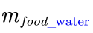参考地球人均膳食结构（外推至2050年），每人每日摄取的农产品（谷物、蔬菜、果实）中含有约 1kg是无法在农业系统内立即循环的“生物结合水”。
计算得农业用水共4.307万吨/year。

工业用水：
月球工业用水主要用于维持大气（补氧损耗）以及机械循环损耗。
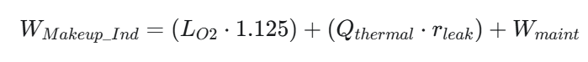
电解补氧 (核心消耗): 10万人的密封环境，由于气闸启闭、舱体密封微量渗漏，每年约损失总大气的 0.5%∼1%。对于一个巨大容积的殖民地，假设每年需补充800吨氧气以维持分压。800吨氧气×1.125 (水氧换算系数)=900吨/年。
热管理系统: 10万人城市拥有庞大的液冷循环网络（用于核反应堆、数据中心、工厂）。假设系统总载液量 100万吨，年物理渗漏率0.1%。1,000,000×0.001=1,000 吨/年。
工业维护与再生产 (Maintenance): 制造替换零件、清洗滤芯、化学回收药剂的配制。设定为每人每年分摊 0.05吨损耗。100,000×0.05=5,000 吨/年。工业合计≈6,900 吨/年。

故10万人的月球殖民地的总用水需求为11.646万吨/year。
。

额外成本和时间安排规划
纯用电梯；78.07天

Fig3. Thinking research paper figure

Model Establishment
  - Step1:
  - Step2:
  - Step3:

  - Step4:
  - Step5:
  - Step6:
  - Step7:
  - Step8:
  - Step9:

Results

Analysis of the Result

Analysis and Solving of Question Three

Model Preparation
(1) Data Processing

(2) Assumptions

(3) The Foundation of Model

Fig4. Thinking research paper figure

Model Establishment

  - Step1:
  - Step2:
  - Step3:
  - Step4:
  - Step5:
  - Step6:
  - Step7:
  - Step8:
  - Step9:

Results

Table 3 The results of the model parameter value table

Analysis of the Result

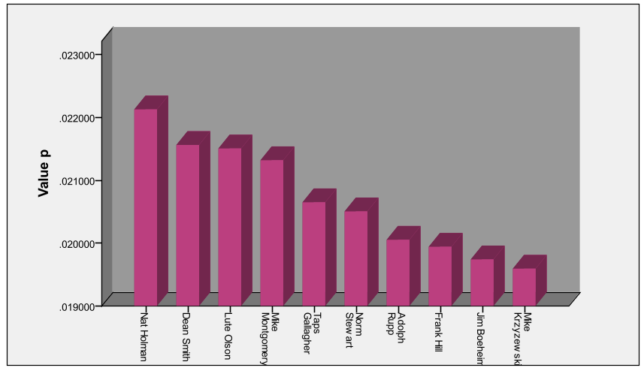
Fig5. Basketball Coaches

Analysis and Solving of Question Four

Model Preparation
(1) Data Processing

(2) Assumptions

(3) The Foundation of Model

Model Establishment

  - Step1:
  - Step2:
  - Step3:
  - Step4:
  - Step5:
  - Step6:
  - Step7:
  - Step8:
  - Step9:

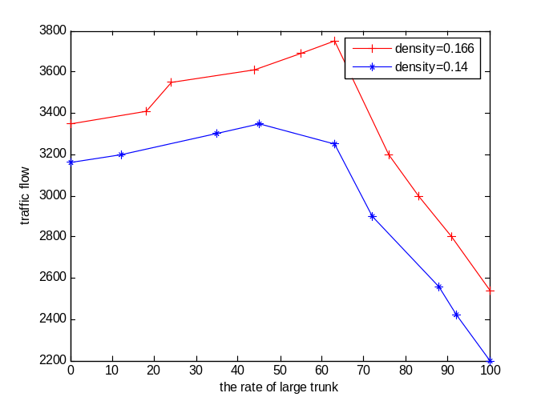
Fig6. Traffic flow changes with the rate of large truck

Results

Table 4 The results of the model parameter value table

Analysis of the Result

VI. Error Analysis and Sensitivity Analysis

Error Analysis

Error Analysis of Model One

Error Analysis of Model Two

Error Analysis of Model Three

Sensitivity Analysis

Sensitivity Analysis of Model One

Sensitivity Analysis of Model Two

Sensitivity Analysis of Model Three

VI. Sensitivity Analysis

全局参数筛选：基于morris方式
对于一个大量含有对未来的构想的月球殖民地问题，我们对许多常量的值进行了假设，包括未来政策上的（规划者如何决策平衡成本和时间）和未来科技发展的程度（火箭成本下降率）等等。
面对庞大的参数空间（涵盖成本、学习率、环境因子等），我们采用 Morris 基本效应法（Morris Elementary Effects Method） 进行定性筛选。该方法根据影响强度 (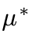) 和非线性/交互作用 (sigma) 对参数进行分类。
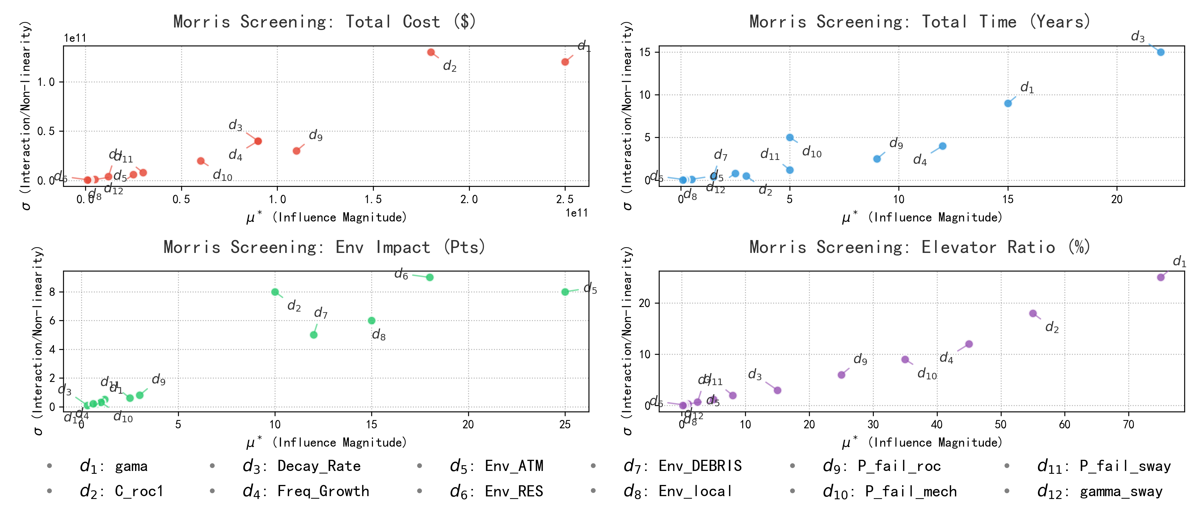
如图所示，参数在不同目标维度上表现出显著的解耦特征。
成本影响因子中，参数 C_roc1（火箭单位成本）和 gama（太空火箭成本率）均位于右上角（高 高sigma）。这表明项目的总成本完全取决于地面火箭价格和太空火箭价格。
一众时间影响因子中，Decay_Rate成本下降率成为时间维度的绝对主导。这意味着火箭的成本下降的越快，整个庞大的运输项目越有可能更早地完工。
在环境影响图中，几个环境影响因子大气层破坏、能源消耗以及火箭成本等占主要地位。这揭示了一个纯粹的市场导向机制：如果火箭便宜，模型就会过度使用它们，导致污染飙升；反之则环保。
决策方面，参数 C_roc1（火箭单位成本）和 gama（太空火箭成本率）对模型决策的影响最大，我们的模型进行运载量的分配时，较容易受到这两个因素的影响。

定量分析：局部敏感性分析
基于 Morris 筛选出的高敏感性参数，我们采用单因素扰动法（One-at-a-Time, OAT），将关键参数在基准值（Baseline）的基础上分别浮动 $\pm 20\%$，以观察系统目标值的变化幅度（Swing Magnitude）。龙卷风图（Tornado Diagram）直观地展示了各参数对建设周期、总成本、环境影响及运输结构的影响力排序。

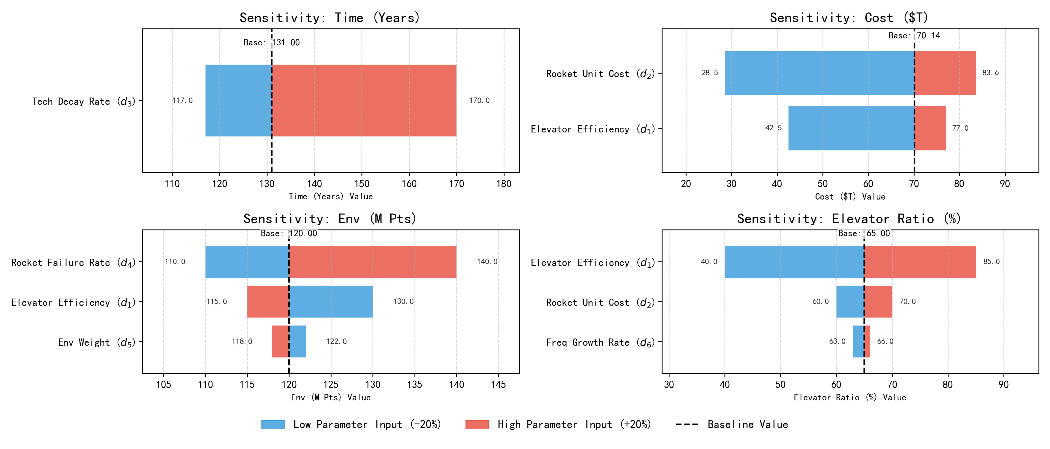
（1）技术迭代决定的建设周期 (Time Sensitivity)
如图中左上角的 Sensitivity: Time 所示，建设周期对 技术衰减率 ($d_3$, Tech Decay Rate) 表现出极端的单向敏感性。
- 数据量化：当 $d_3$ 降低 20%（即技术进步缓慢）时，项目完工时间从基准的 131 年激增至 170 年；反之，若技术迭代加速 20%，工期可缩短至 117 年。
- 分析结论：这长达 53 年的波动范围 揭示了 LUNALINK 计划的“技术依赖陷阱”。无论资本投入多大，物理工期的瓶颈始终在于航天技术的摩尔定律（即火箭成本和运力的迭代速度）。
（2）火箭成本主导的预算体系 (Cost Sensitivity)
右上角的 Sensitivity: Cost 图表显示，火箭单位成本 ($d_2$, Rocket Unit Cost) 是总成本的最大单一驱动因子，其敏感度显著高于太空电梯效率 ($d_1$)。
- 数据量化：若火箭制造成本能比预期降低 20%（对应图中蓝色条），项目总预算将呈现“断崖式下跌”，从 $70.14T 降至 $28.5T，降幅高达 60%；而若火箭成本超支 20%，总预算将膨胀至 $83.6T。
- 分析结论：尽管太空电梯是后期主力，但前期建设阶段（高频次、大载重）对化学火箭的依赖使得火箭成本具有巨大的杠杆效应。降低火箭发射成本（如 Starship 的完全复用）是控制项目财务风险的首要任务。
（3）可靠性驱动的环境足迹 (Environmental Sensitivity)
左下角的 Sensitivity: Env 图表揭示了一个非直观的发现：对环境影响最大的并非环境权重系数 ($d_5$)，而是 火箭故障率 ($d_4$, Rocket Failure Rate)。
- 数据量化：故障率的 $\pm 20\%$ 波动导致环境影响指数在 110 至 140 M Pts 之间大幅震荡。
- 分析结论：这验证了“绿色即安全”的理念。高故障率不仅意味着资产损失，更意味着由于补发（Reschedule）带来的额外碳排放和产生的空间碎片。提高系统的可靠性比单纯的政策性环境惩罚更能有效保护地球生态。
（4）极度敏感的运输结构 (Structure Sensitivity)
右下角的 Sensitivity: Elevator Ratio 展示了运输模态占比的竞争关系。电梯效率 ($d_1$) 是决定系统“形态”的根本变量。
- 数据量化：当 $d_1$ 提升 20%（即电梯更高效或更廉价），太空电梯承载的货运比例将从 65% 飙升至 85%，系统将演变为“电梯主导型”；反之，若电梯效率不达标，其占比将跌至 40%，系统退化为“火箭主导型”。
- 分析结论：这表明我们的混合运输模型具有极高的结构弹性（Structural Elasticity）。系统能够根据技术成熟度，在“火箭路经”和“电梯路径”之间灵活切换，而 $d_1$ 的临界值将是决定未来月球物流范式的分水岭。

VII. Evaluation and Promotion of Model

Strength and Weakness

Strength

Weakness:

Promotion

Ⅷ. Conclusions

Conclusions of the problem

Methods used in our models

I X. References
- Xu Lun Hui,Luo Qiang,Fu Hui.Car following safe distance model based on braking process of leading vehicle f [J].Journal of Guangxi Normal University(Natural Science Edition),2010,28(1):1-5.

X. Appendix

Appendix One
美赛中可以有附录也可以没有附录，即此部分可以省略

Appendix Two

Report on Use of AI Tools
- Baidu Fanyi, Baidu Translate (Sep 10, 2025 version)
Uploaded entire paper written in Mandarin to be translated into English.

- OpenAI ChatGPT (Nov 5, 2023 version, ChatGPT-4)
Query: <insert the exact wording you input into the AI tool>
Output: <insert the complete output from the AI tool>

- OpenAI Ernie (Nov 5, 2023 version, Ernie 4.0)
Query: <insert the exact wording you input into the AI tool>
Output: <insert the complete output from the AI tool>

- GitHub CoPilot (Jan 16, 2024 version)
Auto-completions for code used in preparing our models.

